**9.- Diseño**

9.1 Modelo entidad relación: a continuación viene el modelo entidad relación (MER), donde se establecen todas las tablas que lleva la base de datos del sistema y como éstas están relacionadas para un correcto funcionamiento tanto de la base de datos como del sistema informático que está en relación con ella.



9.2 Diseño físico

Esta es la pantalla inicial del sistema donde los usuarios de identifican para ingresar al mismo.

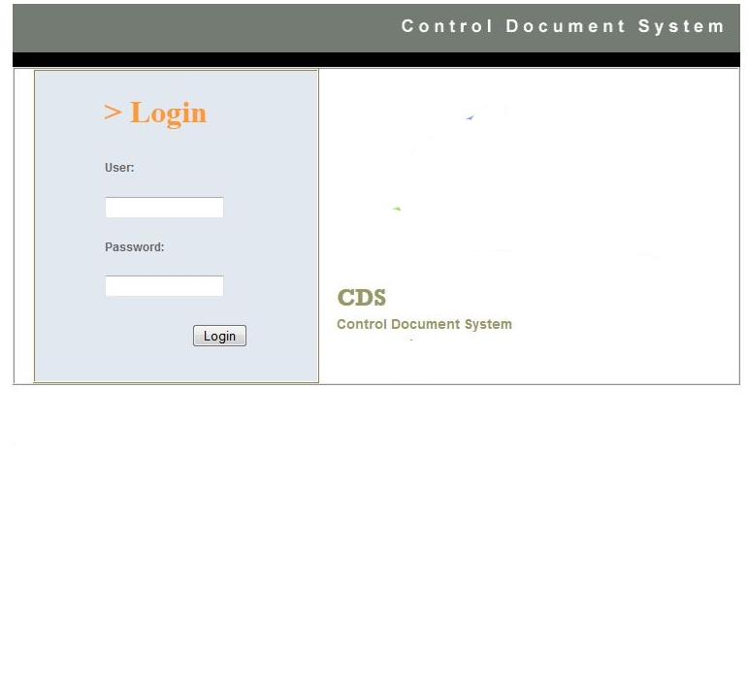

Esta es la pantalla de summary o resumen del sistema, donde se pueden ver el uso resumido del sistema, cantidad de documentos y memoria usada.

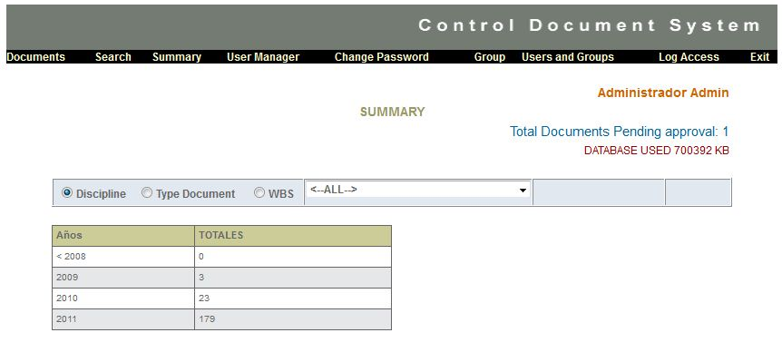

La pantalla que viene a continuación (página 34), es la pantalla documents o documentos, en donde se crean los documentos con distintos tipos de criterios, y mediante los cuales se va creando un código automáticamente para dicho documento.

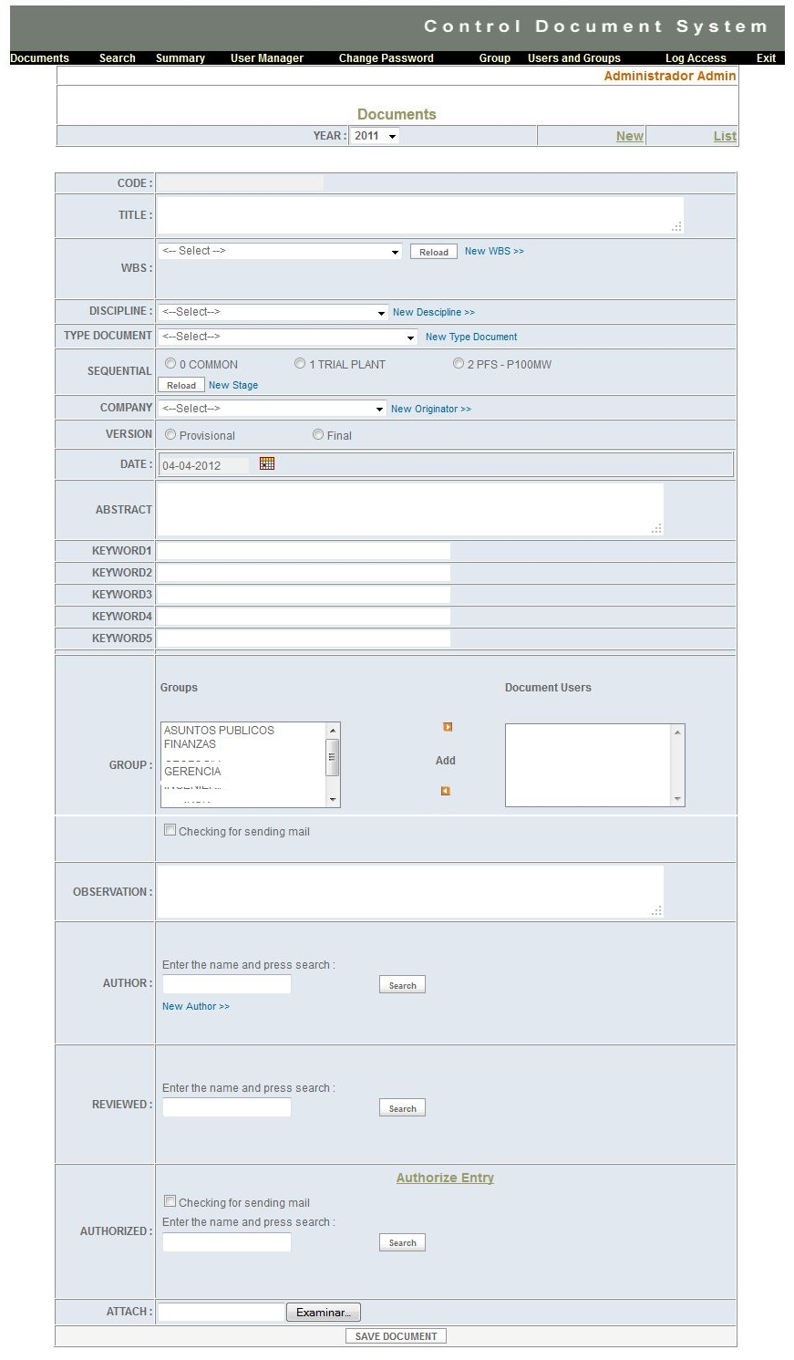

Esta es la pantalla user administration o administrador de usuarios, donde se crean los usuarios del sistema con distintos perfiles.

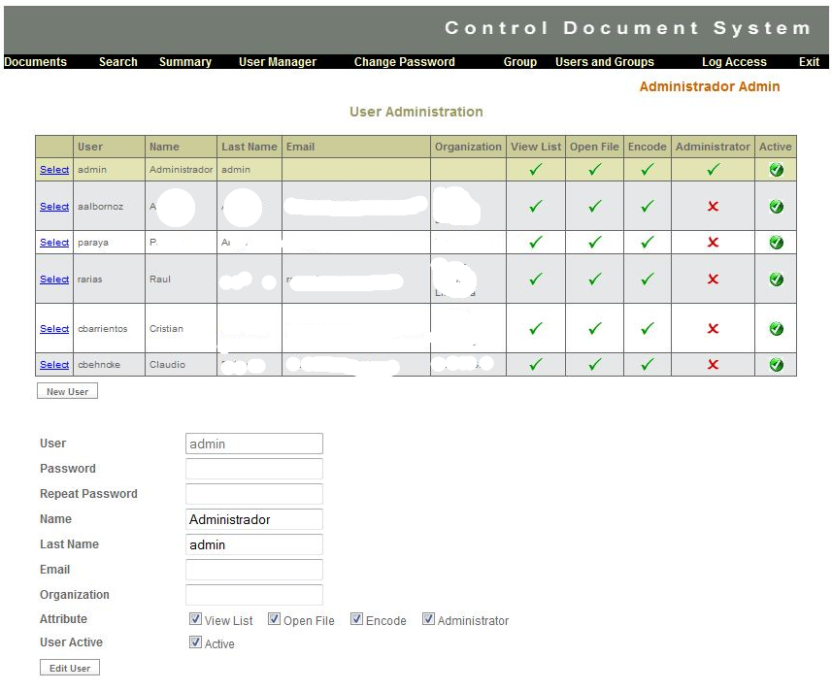

Esta pantalla es la del LOG y en ella podemos ver la actividad que se ha tenido en el sistema filtrando por usuarios y por fecha.

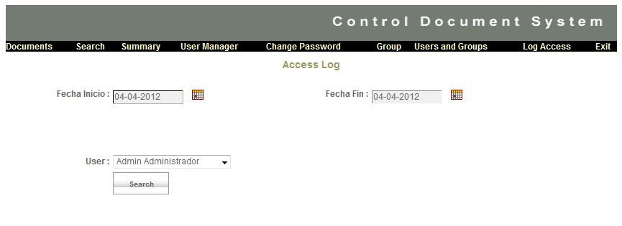

Esta pantalla es de búsqueda de documentos, y permite localizar documentos en el sistema mediante distintos tipos de criterios.

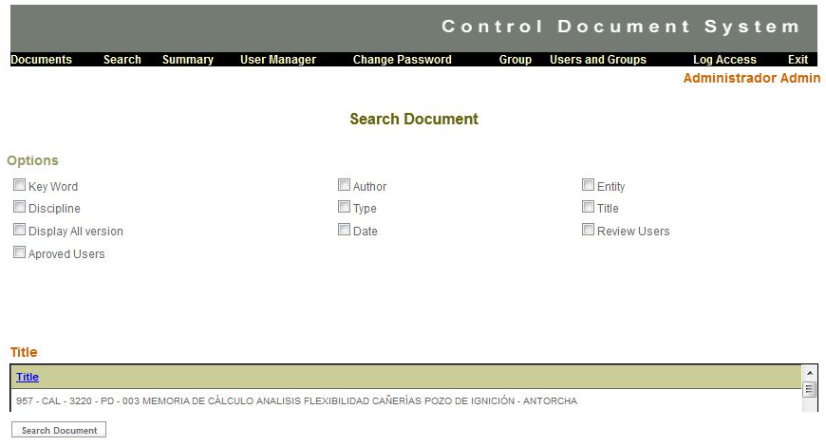

Esta pantalla es para administrar los grupos de usuarios, donde se podran crear y cambiar el estado de los grupos dejandolos activos o desactivos.

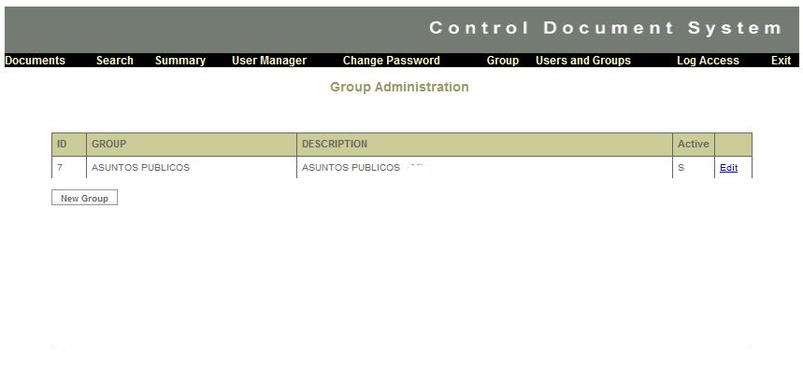

Esta pantalla users and groups permite agregar o sacar usuarios de un determinado grupo.

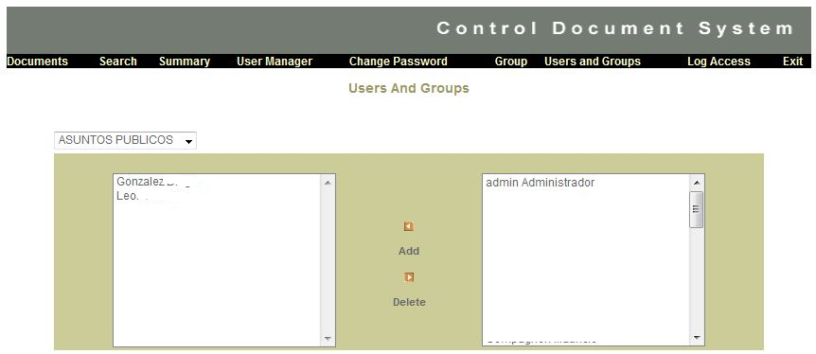

9.3 Diccionario de datos

|  |  |
| --- | --- |
| El diccionario de datos que se presenta a continuación es un conjunto de metadatos que permitirá conocer las características lógicas y puntuales de los datos que se van a utilizar en el sistema. **Obligatorio(*)** Las columnas obligatorias deben contener siempre un valor ya que de lo contrario el proceso de validación no subirán los registros con este tipo de errores | |
| **Doc_Documentos** (Se almacena toda la información base del documento) | |
| **COLUMNA** | **DESCRIPCION** |
| DocID | Correlativo que identifica al documento(*) |
| Cod_SSSWBS | Código WBS Nivel 4 |
| Cod_SSWBS | Código WBS Nivel 3 |
| Cod_SWBS | Código WBS Nivel 2 |
| Cod_WBS | Código WBS Nivel 1 (*) |
| DocCodigo | Código generado para el documento ingresado (*) |
| DocTitulo | Título del documento (*) |
| DocResumen | Abstract del documento (*) |
| DocUpload | Documento adjunto (*) |
| ParLocation | Código del COMPANY (*) |
| ParDiscIdent | Código de la DISCIPLINE (*) |
| DocFechaIni | Fecha del documento (*) |
| ParCodEstadoVersion | Versión del documento , 1=Provisional ; 2=Final (*) |
| Usuario | Usuario quien ingreso el documento (*) |
| FechUltActualizacion | Fecha última actualización |
| Keyword1 | Clave 1 para búsqueda del documento (*) |
| Keyword2 | Clave 2 para búsqueda del documento |
| Keyword3 | Clave 3 para búsqueda del documento |
| Keyword4 | Clave 4 para búsqueda del documento |
| Keyword5 | Clave 5 para búsqueda del documento |
| DocObservacion | Observación del documento |
| ParDocType | Código para TYPE DOCUMENT (*) |
| FileName | Nombre archivo (*) |
| FileType | Extensión del archivo |
| Sequential | Stage generado para el documento (*) |
| UserEdit | Código Usuario que indica si el documento está siendo editado |

|  |  |
| --- | --- |
| **Doc_Accesos**(Regsitra todos los tipos de accesos a los documentos) | |
| **COLUMNA** | **DESCRIPCION** |
| Usuario | Usuario quien accedió a un documento (*) |
| DocID | Código asociado al documento (*) |
| FechaAcceso | Fecha de acceso al documento (*) |
| ParTipAcceso | Tipo de acceso (Ver Doc_Parametros) (*) |

|  |  |
| --- | --- |
| **Doc_Author** (Se almacena datos de los autores de los documentos) | |
| **COLUMNA** | **DESCRIPCION** |
| Id_Author | Correlativo que identifica al Autor(*) |
| Name | Nombres del autor(*) |
| LastName | Apellidos del autor(*) |
| Email | Correo electrónico(*) |
| Organization | Organización a la que pertenece |
| Usuario | Usuario quien registro al autor |
| FechaUltActualizacion | Fecha del registro |

|  |  |
| --- | --- |
| **Doc_AuthorDocument**(Se almacena el o los autores de los documentos) | |
| **COLUMNA** | **DESCRIPCION** |
| DocID | Código asociado al documento (*) |
| Id_Author | Código asociado al autor del documento(*) |
| Usuario | Usuario quien ingreso el documento |
| FechaUltActualizacion | Fecha del registro |

|  |  |
| --- | --- |
| **Doc_Autorizar**(Se almacena los responsables de aprobar documento que requieran de su autorización) | |
| **COLUMNA** | **DESCRIPCION** |
| DocID | Código asociado al documento (*) |
| Usuario | Código del usuario responsable de aprobar el documento(*) |
| ParEstadoDoc | Estado del documento |
| FechaUltActualizacion | Fecha registro |

|  |  |
| --- | --- |
| **Doc_Parametros**(Se almacenan los tipos de codificación del documento y parámetros de estados) | |
| **COLUMNA** | **DESCRIPCION** |
| ParTab | Parámetro (*) |
| ParTabCod | Código del parámetro(*) |
| ParTabCodDes | Descripción del parámetro (*) |

|  |  |
| --- | --- |
| **Doc_SSSWBS**(Codificación del Nivel4 para WBS) | |
| **COLUMNA** | **DESCRIPCION** |
| Cod_SSSWBS | Código Nivel 4(*) |
| Cod_SSWBS | Código Nivel 3(*) |
| Cod_SWBS | Código Nivel 2(*) |
| Cod_WBS | Código Nivel 1(*) |
| NomSSSWBS | Descripción del código nivel 4 |

|  |  |
| --- | --- |
| **Doc_SSWBS**(Codificación del Nivel3 para WBS) | |
| **COLUMNA** | **DESCRIPCION** |
| Cod_SSWBS | Código Nivel 3(*) |
| Cod_SWBS | Código Nivel 2(*) |
| Cod_WBS | Código Nivel 1(*) |
| NomSSWBS | Descripción del código nivel 3 |

|  |  |
| --- | --- |
| **Doc_SWBS**(Codificación del Nivel2 para WBS) | |
| **COLUMNA** | **DESCRIPCION** |
| Cod_SWBS | Código Nivel 2(*) |
| Cod_WBS | Código Nivel 1(*) |
| NomSWBS | Descripción del código nivel 2 |

|  |  |
| --- | --- |
| **Doc_WBS**(Codificación del Nivel1 para WBS) | |
| **COLUMNA** | **DESCRIPCION** |
| Cod_WBS | Código Nivel 1(*) |
| NomWBS | Descripción del código nivel 1 |

|  |  |
| --- | --- |
| **Doc_Usuarios**(Se almacena los usuarios del sistema y sus privilegios) | |
| **COLUMNA** | **DESCRIPCION** |
| Usuario | Código de usuario, debe ser único (*) |
| Clave | Clave del usuario |
| LastName | Apellidos del usuario (*) |
| Names | Nombres del usuario (*) |
| Email | Correo electrónico del usuario (*) |
| Organization | Organización a la que pertenece |
| fecultacceso | Fecha registro |
| ViewDocument | Permiso para ver documento |
| EditDocument | Permiso para editar documentos |
| EditParameters | Permiso para codificar |
| Administrator | Permiso de administrador |

9.4 Casos de uso.

A continuación se puede ver los casos de usos generales que tiene el sistema:

